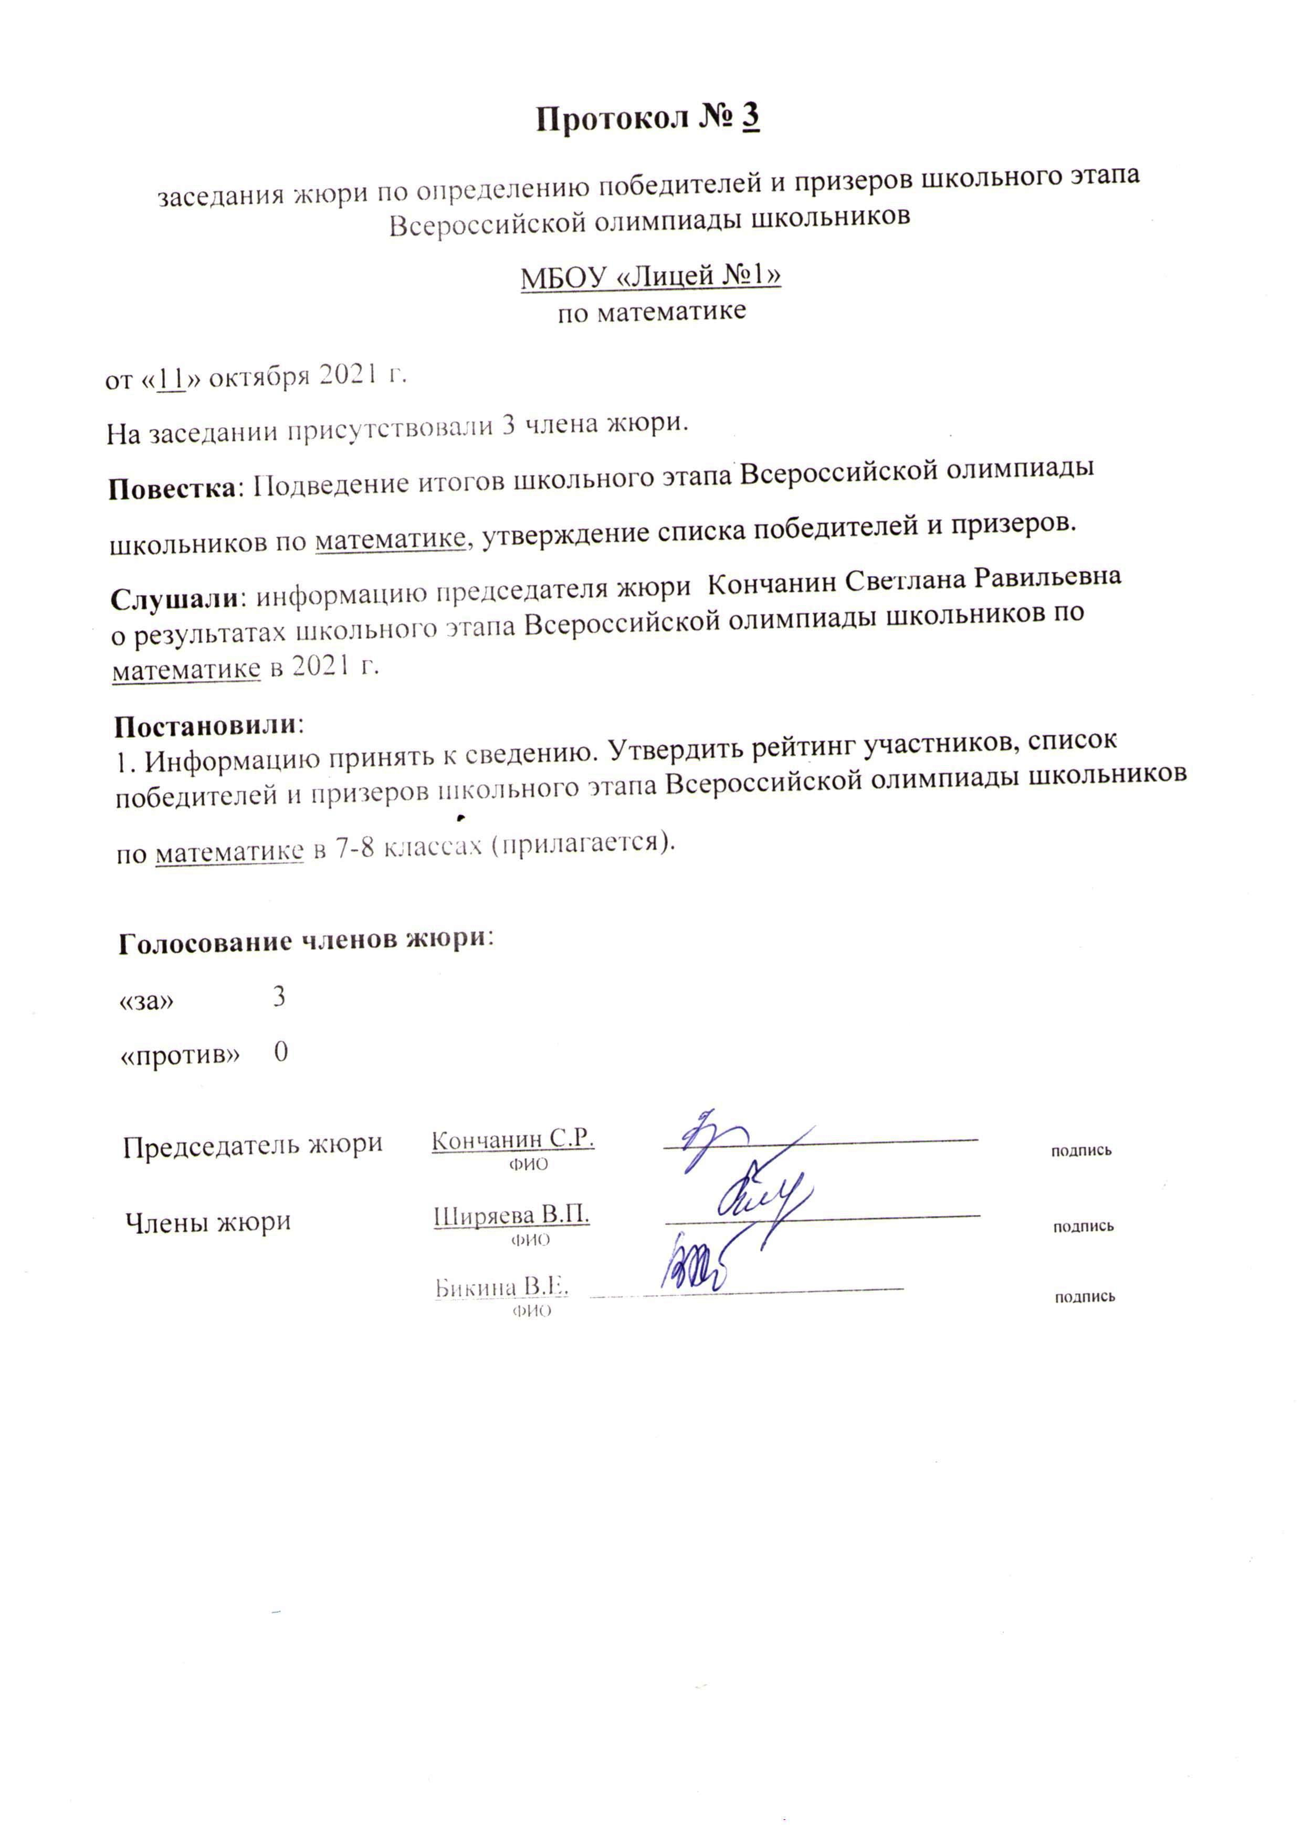

Приложение к протоколу №3 заседания жюри от 11 октября 2021 года.

МБОУ «Лицей №1»
Список участников школьного этапа всероссийской олимпиады школьников в 2021 году по математике
(предмет)

№  п./п. | Фамилия | Имя | Отчество | Класс | Баллы по заданиям | Результат (баллы) | Статус | Примечание
1 | 2 | 3 | 4 | 5 | 6 | 7 | 8 | 9
 | Дубровин | Денис | Валерьевич | 7 | 35 | 14
 | Галай | Александр | Эдуардович | 7 | 35 | 7
 | Афанасьев | Александр | Сергеевич | 7 | 35 | 8
 | Гаас | Виктория | Романовна | 7 | 35 | 0
 | Милославова | Милена | Сергеевна | 7 | 35 | 16
 | Новосёлов | Максим | Андреевич | 7 | 35 | 9
 | Барабанов | Андрей | Александрович | 7 | 35 | 27 | Победитель
 | Кунту | Артём | Дмитриевич | 7 | 35 | 9
 | Кетова | Дарья | Сергеевна | 7 | 35 | 22 | Призер
 | Добрынин | Дмитрий | Егорович | 7 | 35 | 8
 | Микка | Ангелина | Ивановна | 7 | 35 | 8
 | Лехто | Дана | Николаевна | 7 | 35 | 0
 | Белоруков | Максим | Антонович | 8 | 35 | 12
 | Лыков | Даниил | Владимирович | 8 | 35 | 7
 | Ростовцев | Никита | Денисович | 8 | 35 | 1

